Reporte Técnico – CD3
Modelado Predictivo para la Clasificación de la Eficiencia Energética de Hogares
Proyecto: EnergiAI – Inteligencia para el Consumo Energético
Hackathon: ONE G9 – Alura Latam & Oracle Next Education
Rol: Científico de Datos 3 (CD3) – Modelado y Machine Learning
Integrante: Juan Esteban Rodríguez Aranda
Fecha: Agosto de 2026

1. Introducción
El proyecto EnergiAI – Inteligencia para el Consumo Energético tiene como propósito desarrollar una solución basada en técnicas de ciencia de datos y aprendizaje automático que permita clasificar el nivel de eficiencia energética de un hogar a partir de un conjunto reducido de variables ingresadas por el usuario. Esta clasificación constituye el núcleo del sistema de recomendación que será integrado posteriormente mediante un microservicio desarrollado en FastAPI y consumido por el backend de la aplicación, siguiendo la arquitectura definida para el Hackathon ONE G9.
Dentro de esta arquitectura, el rol del Científico de Datos 3 (CD3) consiste en construir el modelo de Machine Learning encargado de predecir la categoría de eficiencia energética del hogar. Para ello, se emplearon los conjuntos de entrenamiento y prueba generados previamente por CD2, respetando la restricción de no realizar nuevas etapas de limpieza, transformación, ingeniería de características o división de los datos.
Como parte fundamental del proceso se diseñó un Índice de Eficiencia Energética (IEE), con un rango entre 0 y 100, que permite representar cuantitativamente el nivel de eficiencia de cada hogar. Este índice fue construido a partir del análisis exploratorio de las variables disponibles y de indicadores derivados técnicamente justificados, evitando la asignación de ponderaciones arbitrarias y garantizando la interpretabilidad del modelo. A partir del IEE se generó la variable objetivo utilizada durante el entrenamiento de los algoritmos de clasificación.
Posteriormente se entrenaron y evaluaron diferentes algoritmos de clasificación —Decision Tree, Random Forest y Gradient Boosting— empleando el conjunto de entrenamiento y validando su desempeño sobre el conjunto de prueba. La comparación de métricas de desempeño, las matrices de confusión y el análisis de importancia de variables permitieron seleccionar el modelo con mejor capacidad de generalización, obteniendo finalmente un clasificador listo para ser integrado en las siguientes etapas del proyecto.

2. Metodología
El desarrollo del modelo predictivo se llevó a cabo siguiendo una metodología secuencial y reproducible, cuyo propósito fue garantizar la consistencia entre el proceso de análisis, la construcción del Índice de Eficiencia Energética (IEE) y el entrenamiento del modelo de clasificación. De acuerdo con la arquitectura del proyecto, se utilizaron exclusivamente los conjuntos de entrenamiento y prueba suministrados por el Científico de Datos 2 (CD2), evitando realizar nuevas etapas de limpieza, transformación de variables o división de los datos. De esta manera, el proceso desarrollado por CD3 se enfocó únicamente en el diseño del índice, la construcción de la variable objetivo y el entrenamiento de los modelos de Machine Learning.
La metodología implementada se estructuró en siete etapas consecutivas, ilustradas en la Figura 1.
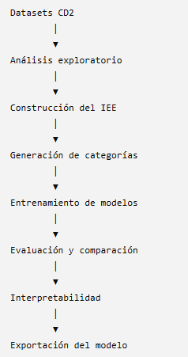
En una primera etapa se realizó una exploración del conjunto de datos con el propósito de verificar su estructura, tipos de datos, valores nulos, registros duplicados y comportamiento estadístico de las variables. Este análisis permitió comprender la información disponible y establecer los criterios necesarios para la construcción del índice de eficiencia energética, sin modificar los datos recibidos.
Posteriormente se diseñó el Índice de Eficiencia Energética (IEE), el cual constituye el elemento central de la metodología propuesta. Para su construcción se analizaron las variables disponibles y se derivaron indicadores que representaran el comportamiento energético de cada hogar desde una perspectiva de eficiencia. Con base en este índice se generó la variable objetivo utilizada durante el entrenamiento de los algoritmos de clasificación.
Una vez definida la variable objetivo, se entrenaron tres modelos de clasificación —Decision Tree, Random Forest y Gradient Boosting— utilizando el conjunto de entrenamiento entregado por CD2. Posteriormente, el desempeño de cada algoritmo fue evaluado sobre el conjunto de prueba mediante métricas de clasificación, matrices de confusión y análisis de importancia de variables, permitiendo seleccionar el modelo con mejor capacidad de generalización para su integración con el sistema.
3. Construcción del Índice de Eficiencia Energética (IEE)
La construcción del Índice de Eficiencia Energética (IEE) constituye el componente metodológico más importante del presente trabajo, ya que el conjunto de datos original no incluía una variable que representara directamente el nivel de eficiencia energética de cada hogar. En consecuencia, fue necesario diseñar un indicador capaz de sintetizar el comportamiento energético observado y servir como base para la generación de la variable objetivo del modelo de clasificación.
Como punto de partida se analizaron las cinco variables disponibles en el conjunto de datos: consumo energético (consumo_kwh), cantidad de personas, cantidad de equipos eléctricos, temperatura exterior y uso en horario pico. Durante el análisis exploratorio se observó que las variables cantidad de equipos y uso en horario pico presentaban un único valor para todos los registros, por lo que no aportaban capacidad de discriminación entre los hogares. De igual manera, el análisis gráfico y estadístico evidenció que la temperatura exterior no presentaba una relación significativa con el consumo energético dentro del conjunto de datos analizado. Por esta razón, estas variables no fueron incorporadas en la construcción del índice, aunque se conservaron posteriormente como variables de entrada del modelo con el fin de mantener la compatibilidad con la estructura definida para la API del proyecto.
En consecuencia, el IEE se construyó a partir de dos indicadores derivados que representan dimensiones complementarias del desempeño energético de un hogar:
- Eficiencia por consumo absoluto, calculada a partir del consumo energético mensual del hogar.
- Eficiencia por consumo relativo por habitante, obtenida mediante el consumo energético dividido entre el número de personas que habitan la vivienda.
Ambos indicadores fueron normalizados mediante el método Min-Max, con el propósito de llevar sus valores al intervalo comprendido entre 0 y 1 y facilitar su integración dentro de un único índice. La normalización se realizó utilizando los valores mínimo y máximo obtenidos del conjunto de entrenamiento, garantizando posteriormente la aplicación de los mismos parámetros al conjunto de prueba y evitando la incorporación de información proveniente de los datos de validación.
Una vez normalizados los indicadores, la escala fue invertida para que valores bajos de consumo representaran mayores niveles de eficiencia energética. De esta forma, un hogar con menor consumo absoluto o menor consumo por habitante obtiene una puntuación superior respecto a otro con un comportamiento energético menos eficiente.
Finalmente, el Índice de Eficiencia Energética se obtuvo mediante el promedio simple de ambos indicadores de eficiencia. Esta decisión metodológica fue adoptada después de verificar que ambos presentaban una baja correlación entre sí, lo que evidenció que describían dimensiones complementarias del desempeño energético y permitió evitar la asignación de ponderaciones arbitrarias.
La expresión utilizada para el cálculo del índice fue la siguiente:
$$IEE=\left(\frac{E_{consumo}+E_{persona}}{2}\right)×100$$
donde:
- $E_{consumo}$corresponde a la eficiencia asociada al consumo energético absoluto del hogar.
- $E_{persona}$representa la eficiencia calculada a partir del consumo energético por habitante.
Con esta formulación, el índice toma valores comprendidos entre 0 y 100, donde valores cercanos a 100 representan hogares con mayor eficiencia energética y valores próximos a 0 corresponden a hogares con menor desempeño energético.

4. Entrenamiento y Evaluación de los Modelos
Una vez construido el Índice de Eficiencia Energética (IEE) y generada la variable objetivo, se procedió al entrenamiento de diferentes algoritmos de clasificación con el propósito de identificar el modelo con mejor capacidad para predecir el nivel de eficiencia energética de un hogar. Para ello se empleó el conjunto de entrenamiento suministrado por CD2, mientras que la evaluación del desempeño se realizó exclusivamente sobre el conjunto de prueba, garantizando así una estimación objetiva de la capacidad de generalización de los modelos.
Como parte de la experimentación se entrenaron tres algoritmos de clasificación ampliamente utilizados en problemas supervisados: Decision Tree, Random Forest y Gradient Boosting. La selección de estos modelos obedeció a su capacidad para capturar relaciones no lineales entre las variables predictoras y la variable objetivo, así como a su facilidad de interpretación y aplicación en conjuntos de datos de tamaño reducido.
Con el fin de comparar el desempeño de cada algoritmo se emplearon las métricas Accuracy, Precision, Recall y F1 Score, calculadas mediante el promedio ponderado (weighted average) debido al ligero desbalance existente entre las tres categorías generadas a partir del IEE. Adicionalmente, se analizaron las matrices de confusión y los reportes de clasificación para identificar el comportamiento individual de cada modelo sobre las diferentes clases.
La Tabla 1 presenta el resumen de las métricas obtenidas durante la evaluación.
Tabla 1. Comparación del desempeño de los modelos entrenados.
Modelo | Accuracy | Precision | Recall | F1 Score
Decision Tree | 0.96 | 0.96 | 0.96 | 0.96
Random Forest | 0.98 | 0.98 | 0.98 | 0.98
Gradient Boosting | 0.99 | 0.99 | 0.99 | 0.99

Los resultados evidencian un desempeño elevado para los tres algoritmos evaluados, indicando que la variable objetivo construida mediante el Índice de Eficiencia Energética presenta un patrón consistente que puede ser aprendido por diferentes técnicas de clasificación. No obstante, el modelo Gradient Boosting obtuvo los mejores resultados en todas las métricas consideradas, alcanzando una exactitud cercana al 99 % y mostrando un comportamiento más estable durante la clasificación de las tres categorías de eficiencia energética.
Con el propósito de complementar el análisis cuantitativo, se estudiaron las matrices de confusión obtenidas para cada algoritmo. Estas permitieron identificar los errores de clasificación cometidos por cada modelo y verificar su capacidad para distinguir correctamente los hogares clasificados como Eficientes, Moderados e Ineficientes.
El árbol de decisión presentó un desempeño satisfactorio; sin embargo, se observaron algunas confusiones entre las categorías Eficiente y Moderado, lo que redujo ligeramente su desempeño global. Por su parte, Random Forest logró disminuir estos errores, clasificando correctamente la totalidad de los hogares pertenecientes a las categorías Moderado e Ineficiente, aunque aún mantuvo algunas inconsistencias en la clasificación de hogares altamente eficientes.
Finalmente, Gradient Boosting presentó la matriz de confusión con menor número de errores, clasificando correctamente la totalidad de los hogares Moderados e Ineficientes, y registrando únicamente una clasificación incorrecta dentro de la categoría Eficiente. Este comportamiento confirma una mayor capacidad de generalización frente a los demás algoritmos evaluados y respalda su selección como modelo final del proyecto.
Considerando conjuntamente las métricas de desempeño, las matrices de confusión y la estabilidad observada durante el proceso de clasificación, se seleccionó Gradient Boosting como el algoritmo definitivo para la implementación del sistema predictivo de EnergiAI. Este modelo fue posteriormente exportado para su integración con la API desarrollada en las siguientes fases del proyecto.
5. Interpretabilidad del Modelo
Una vez seleccionado el modelo con mejor desempeño, se realizó un análisis de interpretabilidad basado en la importancia relativa de las variables predictoras. Este procedimiento permitió identificar cuáles características ejercen mayor influencia sobre la clasificación de la eficiencia energética y verificar si el comportamiento aprendido por el modelo era consistente con el análisis exploratorio realizado durante las etapas iniciales del proyecto.
La Figura 2 presenta la importancia de las variables obtenida a partir del modelo Gradient Boosting.
Figura 2. Importancia de las variables del modelo Gradient Boosting.
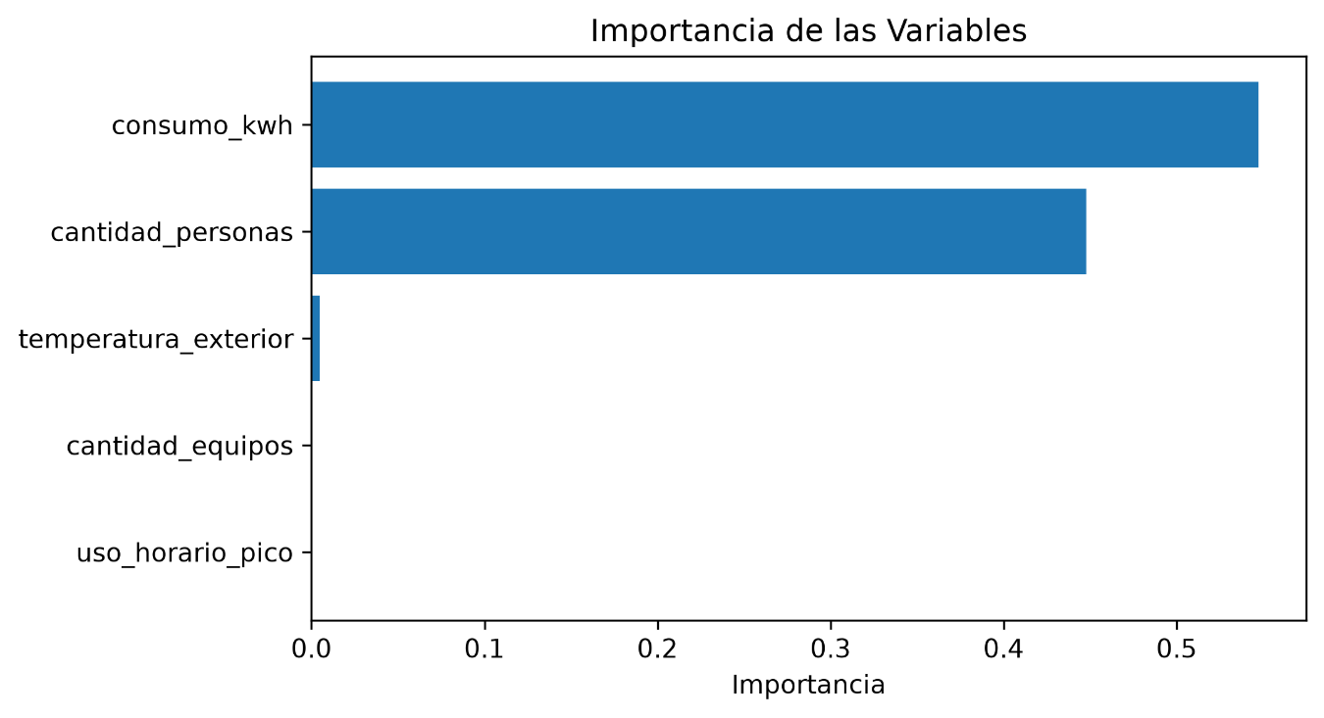
Los resultados muestran que el consumo energético mensual (consumo_kwh) constituye la variable con mayor influencia dentro del modelo, seguida por la cantidad de personas que habitan la vivienda (cantidad_personas). Este comportamiento resulta coherente con la metodología utilizada para la construcción del Índice de Eficiencia Energética, ya que ambos atributos fueron empleados para generar los indicadores derivados que describen el desempeño energético de cada hogar.
En contraste, la variable temperatura exterior presentó una contribución prácticamente nula durante el proceso de clasificación. Este resultado coincide con el análisis exploratorio realizado previamente, donde no se identificó una relación significativa entre la temperatura y el consumo energético dentro del conjunto de datos disponible. Aunque esta variable fue conservada como parte de las entradas del modelo para mantener la compatibilidad con la interfaz de la API, su influencia sobre la decisión final fue mínima.
De manera similar, las variables cantidad de equipos eléctricos y uso en horario pico registraron una importancia igual a cero. Este comportamiento era esperado, ya que durante la etapa de exploración se evidenció que ambas variables permanecían constantes para todos los registros del conjunto de datos, impidiendo que aportaran capacidad discriminativa durante el entrenamiento de los algoritmos.
La consistencia observada entre el análisis exploratorio, la construcción del Índice de Eficiencia Energética y el comportamiento aprendido por el modelo constituye una evidencia de la solidez metodológica del proceso desarrollado. En consecuencia, puede afirmarse que las decisiones adoptadas durante la construcción del IEE fueron posteriormente validadas por el propio algoritmo de aprendizaje automático, fortaleciendo la interpretabilidad del modelo y aumentando la confianza en los resultados obtenidos para su implementación dentro del proyecto EnergiAI.

6. Conclusiones
El desarrollo del presente componente permitió construir exitosamente un modelo de aprendizaje automático para la clasificación del nivel de eficiencia energética de los hogares, cumpliendo los objetivos establecidos para el Científico de Datos 3 (CD3) dentro de la arquitectura del proyecto EnergiAI. A partir de los conjuntos de entrenamiento y prueba suministrados por CD2, se diseñó una metodología reproducible que integró análisis exploratorio, construcción de un Índice de Eficiencia Energética (IEE), generación de la variable objetivo, entrenamiento de modelos supervisados y evaluación de su desempeño.
La construcción del Índice de Eficiencia Energética constituyó el principal aporte metodológico del trabajo, permitiendo transformar variables descriptivas en un indicador cuantitativo interpretable con una escala entre 0 y 100. Este índice sintetiza el comportamiento energético de los hogares mediante el consumo absoluto y el consumo relativo por habitante, evitando la asignación de ponderaciones arbitrarias y fundamentando su diseño en el análisis estadístico de los datos disponibles.
Durante la etapa de modelado se evaluaron diferentes algoritmos de clasificación, evidenciando un desempeño sobresaliente para los tres modelos entrenados. Sin embargo, Gradient Boosting obtuvo los mejores resultados en términos de exactitud, precisión, recall y F1 Score, además de presentar la matriz de confusión con menor número de errores de clasificación. Estos resultados respaldan su selección como modelo final para la implementación del sistema predictivo.
El análisis de interpretabilidad confirmó que las variables consumo energético y cantidad de personas concentran prácticamente toda la capacidad predictiva del modelo, mientras que las variables cantidad de equipos, uso en horario pico y temperatura exterior tuvieron una influencia mínima o nula en la clasificación. Esta consistencia entre el análisis exploratorio, la construcción del IEE y el comportamiento aprendido por el algoritmo fortalece la confiabilidad del modelo y demuestra la coherencia de la metodología implementada.
Finalmente, el modelo entrenado fue exportado junto con los artefactos necesarios para su integración con la API del proyecto, dejando una solución reproducible, interpretable y preparada para su implementación dentro de las siguientes fases del desarrollo de EnergiAI.
7. Recomendaciones
Se recomienda que las siguientes etapas del proyecto mantengan la misma estructura de variables utilizada durante el entrenamiento del modelo, garantizando que los datos recibidos por la API conserven el mismo formato empleado durante el proceso de aprendizaje. Esto permitirá realizar predicciones consistentes y evitar incompatibilidades entre el modelo entrenado y el sistema de producción.
Para futuras versiones del proyecto resulta conveniente ampliar el conjunto de datos con registros provenientes de hogares reales, incorporando una mayor diversidad de condiciones de consumo energético y variables adicionales que puedan enriquecer el proceso de clasificación. Un mayor volumen de información permitirá incrementar la capacidad de generalización del modelo y evaluar técnicas de aprendizaje más complejas.
Asimismo, se recomienda revisar periódicamente el comportamiento del modelo una vez sea integrado al sistema, comparando las predicciones generadas con nuevos datos y monitoreando posibles cambios en los patrones de consumo energético. En caso de identificarse una disminución en el desempeño, será recomendable realizar un nuevo proceso de entrenamiento utilizando información actualizada.
Finalmente, aunque las variables cantidad de equipos, uso en horario pico y temperatura exterior presentaron una baja contribución dentro del conjunto de datos utilizado, se recomienda conservarlas durante la integración con la API y continuar recopilando esta información. A medida que el sistema incorpore nuevos registros, estas variables podrían adquirir mayor capacidad explicativa y aportar información relevante para futuras versiones del modelo sin requerir modificaciones en la estructura de entrada del sistema.

